Жалпы сипаттағы трансферттерді есептеу әдістемесін бекіту туралы
Күшін жойған
Қазақстан Республикасы Үкіметінің 2010 жылғы 2 ақпандағы № 54 Қаулысы. Күші жойылды - Қазақстан Республикасы Үкіметінің 2015 жылғы 10 наурыздағы № 119 қаулысымен
Ескерту. Күші жойылды - ҚР Үкіметінің 10.03.2015 № 119 қаулысымен.
Қазақстан Республикасының 2008 жылғы 4 желтоқсандағы Бюджет кодексіне сәйкес және бюджетаралық қатынастарды жетілдіру мақсатында Қазақстан Республикасының Үкіметі ҚАУЛЫ ЕТЕДІ:
1. Қоса беріліп отырған жалпы сипаттағы трансферттерді есептеу әдістемесі бекітілсін.
2. «Жалпы сипаттағы трансферттерді есептеу әдістемесі туралы» Қазақстан Республикасы Үкіметінің 2007 жылғы 16 шілдедегі № 599 қаулысының күші жойылды деп танылсын (Қазақстан Республикасының ПҮАЖ-ы, 2007 ж., № 24, 281-құжат).
3. Осы қаулы ресми жарияланған күнінен бастап қолданысқа енгізіледі.
Республикасының Республикасының
Премьер-Министрі К. Мәсімов
Қазақстан Республикасы
Үкіметінің
2010 жылғы 2 ақпандағы
№ 54 қаулысымен
бекітілген
Жалпы сипаттағы трансферттерді есептеу әдістемесі
1. Жалпы ережелер
1. Осы жалпы сипаттағы трансферттерді есептеу әдістемесі (бұдан әрі - әдістеме) Қазақстан Республикасы Бюджет кодексінің (бұдан әрі - Бюджет кодексі) 45-бабына сәйкес әзірленді және үшжылдық кезеңге және олар өзгерген жағдайда әрбір үш жылға арналған жалпы сипаттағы трансферттердің көлемін айқындау кезінде қолданылады.
2. Жалпы сипаттағы трансферттердің көлемін айқындау
2. Жалпы сипаттағы трансферттердің көлемі Бюджет кодексіне сәйкес тиісті жергілікті бюджеттің кірістері (трансферттерді шегергенде) мен шығындарының болжамды көлемі арасындағы айырмашылық ретінде айқындалады және төмендегідей формулаға сәйкес есептеледі:
ЖСТ_{і}=КБК_{і}-ШБК_{і}
мұндағы ЖСТ_{і} - і-облыстың (республикалық маңызы бар қаланың, астананың) немесе ауданның (облыстық маңызы бар қаланың) жалпы сипаттағы трансферттерінің көлемі;
КБК_{і} - і-облыстың (республикалық маңызы бар қаланың, астананың) немесе ауданның (облыстық маңызы бар қаланың) кірістерінің болжамды көлемі;
ШБК_{і} — і-облыс (республикалық маңызы бар қала, астана) немесе аудан (облыстық маңызы бар қала) шығындарының болжамды көлемі.
Жергілікті бюджет кірістерінің болжамды көлемі шығындардың болжамды көлемінен асқан кезде (ЖСТ_{і}>0) жергілікті бюджеттен жоғары түрған бюджетке бюджеттік алып қоюлар белгіленеді.
Жергілікті бюджет шығындарының болжамды көлемі кірістердің болжамды көлемінен асқан кезде (ЖСТ_{і}<0) жоғары тұрған бюджеттен жергілікті бюджетке бюджеттік субвенциялар белгіленеді.
3. Жергілікті бюджеттер кірістерінің болжамды көлемін айқындау
3. Жергілікті бюджеттер кірістерінің болжамды көлемі мемлекеттік жоспарлау жөніндегі орталық уәкілетті орган бекітілетін бюджет түсімдерін болжамдау әдістемесіне сәйкес және мыналардың негізінде есептеледі:
1) түсімдерді бюджеттердің деңгейлері арасында бөлу;
2) жергілікті бюджеттерге түсетін түсімдерді бюджетке есептеу тәртібі мен шарттарын, оның ішінде жоспарланатын кезеңде енгізілетін ережелерді регламенттейтін және жергілікті бюджеттерге түсетін түсімдердің қысқаруын немесе ұлғаюын көздейтін Қазақстан Республикасының нормативтік құқықтық актілері.
4. Жергілікті бюджеттер шығындарының болжамды көлемін айқындау
4. Жергілікті бюджеттер шығындарының болжамды көлемі Бюджет кодексінде белгіленген функционалдық белгісі бойынша шығыстар бағыттарын ескере отырып, ағымдағы бюджеттік бағдарламалар мен бюджеттік даму бағдарламалары бойынша шығындардың болжамды көлемінің сомасы ретінде есептеледі.
Бұл ретте тұрақты сипаттағы Қазақстан Республикасының заңнамалық актілеріне сәйкес мемлекеттік басқару функциялары мен мемлекеттің міндеттерін орындау бойынша бюджеттік бағдарламалар әкімшілерінің қызметін қамтамасыз етуге, сондай-ақ мақсатқа жетуге, стратегиялық және бағдарламалық құжаттардың нақты міндеттері мен іс-шараларын шешуге бағытталған ағымдағы бюджеттік бағдарламалар бойынша шығындардың болжамды көлемі мыналардан тұрады:
еңбекақы төлеуге, коммуналдық қызметтерді төлеу, азық-түлік пен дәрілік заттар сатып алуға жұмсалатын шығындар, жәрдемақылар төлеу және басқа да шығындар (бұдан әрі - ағымдағы шығындар);
материалдық-техникалық базаны нығайтуға, күрделі жөндеуге жұмсалатын шығындар және басқа да шығындар (бұдан әрі - күрделі сипаттағы шығындар).
4.1. Жергілікті бюджеттердің ағымдағы шығындарының
болжамды көлемін есептеу
5. Осы әдістеменің көмегімен есептелген жергілікті бюджеттердің ағымдағы шығындарының болжамды көлемі жалпы сипаттағы трансферттердің мөлшерін айқындау үшін ғана пайдаланылады.
6. Ағымдағы шығындарды есептеу үшін тұтастай жергілікті бюджеттер бойынша ағымдағы шығындардың болжамды көлемі айқындалады.
7. Жергілікті бюджеттердің ағымдағы шығындарының болжамды көлемін айқындау кезінде мыналар ескеріледі:
1) республиканың немесе өңірлердің әлеуметтік-экономикалық даму болжамы және бюджеттік параметрлеріне сәйкес (жалақыны қоспағанда) жоспарланған кезеңдегі тұтыну бағалары индексіне ағымдағы шығындардың ұлғайғанын ескере отырып, ағымдағы шығындардың жиынтық көлемі;
2) жергілікті бюджеттер шығыстарының ұлғаюын немесе қысқаруын көздейтін және жоспарланатын кезеңде қолданысқа енгізілетін Қазақстан Республикасы заңдарының ережелері;
3) жергілікті бюджеттер шығыстарының ұлғаюын немесе қысқаруын, оның ішінде бюджет саласының қызметкерлеріне еңбекақы төлеуді жетілдіруді көздейтін және жоспарланатын кезеңде қолданысқа енгізілетін Қазақстан Республикасы Президентінің жарлықтары мен Қазақстан Республикасының Үкіметі қаулыларының ережелері;
4) Республикалық бюджет комиссияның шешімімен өңірлер бойынша абсолюттік сомалармен ағымдағы нысаналы трансферттер есебінен бұрын қаржыландырылған тұрақты сипаттағы шығындар.
Ескерту. 7-тармаққа өзгеріс енгізілді - ҚР Үкіметінің 29.08.2013 N 886 қаулысымен (ресми жарияланған күнінен бастап қолданысқа енгізіледі).
8. Аудандардың (облыстық маңызы бар қалалардың) жергілікті бюджеттерінің ағымдағы шығындарының болжамды көлемін айқындаған кезде, сондай-ақ мыналар ескеріледі:
1) аудандық (облыстық маңызы бар қалалар) бюджеттер шығыстарын ұлғайтуды немесе қысқартуды көздейтін және жоспарлы кезеңде қолданысқа енгізілетін облыстық өкілді және атқарушы органдар шешімдерінің ережелері;
2) ағымдағы нысаналы трансферттер есебінен бұрын қаржыландырылған тұрақты сипаттағы шығындар.
9. Жергілікті бюджеттердің ағымдағы шығындарының жиынтық болжамды көлемінен Қазақстан Республикасының заңнамасына сәйкес экологиялық үстемеақы төлеуге, материалдық көмек көрсетуге және мемлекеттік мекемелер мен қазыналық кәсіпорындар қызметкерлеріне қосымша демалыстар беруге арналған қаражат алынып тасталады және облыстардың (республикалық маңызы бар қаланың, астананың), аудандардың (облыстық маңызы бар қалалардың) жергілікті бюджеттері бойынша ағымдағы шығындардың болжамды көлемі есептелген соң абсолютті сомалармен қосылады.
10. Жергілікті бюджеттердің ағымдағы шығындарының көлемін болжамдаудың есептік базасына жоспарланатын кезеңнің алдындағы жылдың нақтыланған жоспарына сәйкес ағымдағы шығындардың көлемі қабылданады.
11. Облыстар (республикалық маңызы бар қала, астана) немесе аудандар (облыстық маңызы бар қалалар) бюджеттерінің ағымдағы шығындарының болжамды көлемін есептеу осы әдістеменің қосымшасына сәйкес көрсеткіштер мен коэффициенттерді ескере отырып жүзеге асырылатын мемлекеттік функциялардың функционалдық кіші топтар бөлінісінде жүргізіледі.
12. Жеке функционалдық кіші топ бойынша жекелеген облыстың (республикалық маңызы бар қаланың, астананың) немесе ауданның (облыстық маңызы бар қаланың) ағымдағы шығындарын есептеу мынадай формула бойынша жүргізіледі:
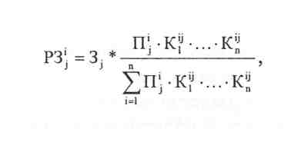
мұндағы АШ^{і}_{j} - j функционалдық кіші тобы бойынша і-облыстың (республикалық маңызы бар қаланың, астананың) немесе ауданның (облыстық маңызы бар қаланың) ағымдағы есептік шығындары;
Ш_{j} - j функционалдық кіші тобы бойынша барлық облыстардың (республикалық маңызы бар қаланың, астананың) немесе аудандардың (облыстық маңызы бар қалалардың) жергілікті бюджеттері бойынша ағымдағы шығындарының жиынтық болжамды көлемі;
Т^{і}_{j} - j функционалдық кіші тобы бойынша і-облыстың (республикалық маңызы бар қаланың, астананың) немесе ауданның (облыстық маңызы бар қаланың) мемлекеттік қызметтерін тұтынушылардың саны;
К₁^{іj}, ..., К_{n}^{іj} - j функционалдық кіші тобы бойынша і-облыстағы (республикалық маңызы бар қаладағы, астанадағы) немесе аудандағы (облыстық маңызы бар қаладағы) мемлекеттік қызметтер көрсетудің құнындағы республикалық орта немесе облыстық орта деңгейден айырмашылықты негіздейтін объективті факторларды ескеретін коэффициенттер.
13. Ағымдағы шығындардың болжамды көлемін есептеген кезде мемлекеттік қызмет көрсету құнының әр түрлілігін негіздейтін, объективті факторларды бейнелейтін мынадай коэффициенттер қолданылады:
а) урбанизация коэффициенті:
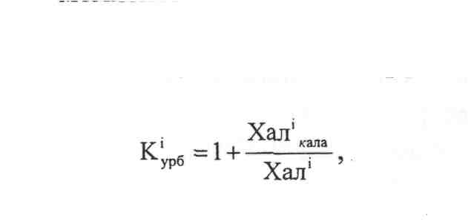
мұндағы Хал^{і}_{қала} - Қазақстан Республикасы Статистика агенттігінің деректері бойынша і-облыстың немесе ауданның қала халқының саны;
Хал^{і} - Қазақстан Республикасы Статистика агенттігінің деректері бойынша і-облыстағы (республикалық маңызы бар қаладағы, астанадағы) немесе аудандағы (облыстық маңызы бар қаладағы) халықтың саны.
Урбанизация коэффициенті жеке функционалдық кіші топтар бойынша қалалық жерлердегі мемлекеттік қызмет көрсетулерге байланысты шығындардың орташа республикалық деңгейге қатысты барынша жоғары деңгейін ескереді;
б) таратып орналастыру дисперсиялығының коэффициенті:
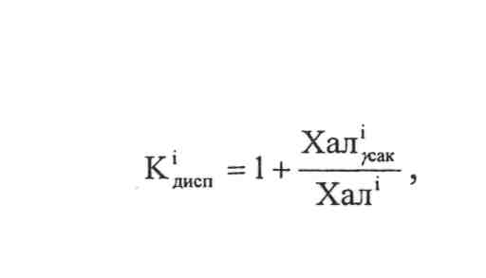
мұндағы Хал^{і}_{сак} - Қазақстан Республикасы Статистика агенттігінің деректері бойынша і-облыстың немесе ауданның халқының саны 500 адамнан аз елді мекендерінде тұратын халқының саны;
Хал^{і} - Қазақстан Республикасы Статистика агенттігінің деректері бойынша і-облыстағы немесе аудандағы халықтың жалпы саны.
Таратып орналастыру дисперсиялығының коэффициенті елді мекеннің мөлшеріне тәуелсіз мемлекеттік қызметтердің айқындалған жиынтығын, сондай-ақ қосымша көлік және өзге де шығыстарды ескере отырып, қамтамасыз ету қажеттілігіне негізделген шығындардың орташа республикалық деңгеймен салыстырғандағы барынша жоғары деңгейін ескереді;
в) ауқым коэффициенті:
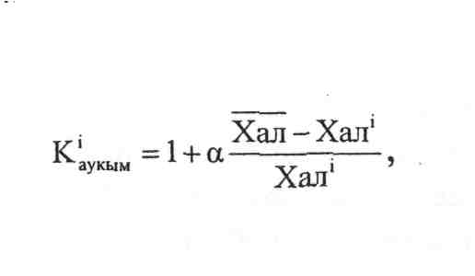
мұндағы а - облыстар (республикалық маңызы бар қалалар, астана) халқы санының орташа республикалық деңгейден немесе аудандар (облыстық маңызы бар қалалар) халқы санының орташа облыстың деңгейден ауытқуы есептелетін салмақ;
___
Хал - Қазақстан Республикасы бойынша бір өңір халқының орташа саны;
Хал^{і} - Қазақстан Республикасы Статистика агенттігінің деректері бойынша і-облыстағы (республикалық маңызы бар қаладағы, астанадағы) немесе аудандағы (облыстық маңызы бар қаладағы) халықтың саны;
Ауқым коэффициенті тұтынушылар санының өсуін ескере отырып, бір адамға шаққандағы мемлекеттік қызмет көрсетулерге арналған шығындар көлемінің төмендеуін көрсететін ауқым әсерін ескереді;
г) халықтың жас мөлшері құрылымының коэффициенті:
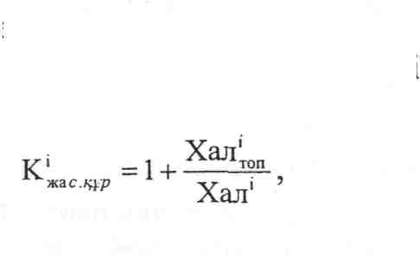
мұндағы Хал^{і}_{топ} - Қазақстан Республикасы Статистика агенттігінің деректері бойынша і-облыстың (республикалық маңызы бар қаланың, астананың) немесе ауданның (облыстық маңызы бар қаланың) белгілі бір жас тобы бойынша халқының саны;
Хал^{і} - Қазақстан Республикасы Статистика агенттігінің деректері бойынша і-облыстағы (республикалық маңызы бар қаладағы, астанадағы) немесе аудандағы (облыстық маңызы бар қаладағы) халықтың саны.
Халықтың жас мөлшері құрылымының коэффициенті халықтың жекелеген санаттарының денсаулық сақтауға және білім беруге байланысты мемлекеттік қызметтерге қойған жоғары сұранысын ескереді;
д) ауылдық жердегі жұмыс үшін үстемақыны есептеу коэффициенті:
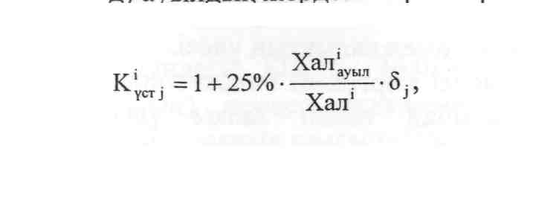

Хал^{і}_{ауыл} - Қазақстан Республикасы Статистика агенттігінің деректері бойынша і-облыстың немесе ауданның ауыл халқының саны;
б_{j} - j-функционалдық кіші тобы бойынша (барлық өңірлер бойынша сомада) ағымдағы шығындардың жалпы көлеміндегі жалақының үлесі.
Ауылдық жердегі жұмыс үшін үстемақыны есептеу коэффициенті жеке функционалдық кіші топтар бойынша жергілікті жерлердегі жалақыға қосымша шығыстар қажеттілігін ескереді;
е) тығыздық коэффициенті:
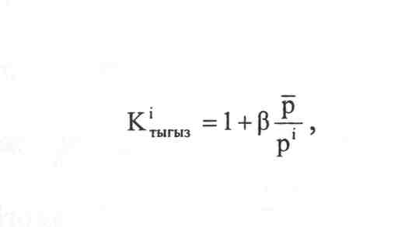
_
мұндағы р — Қазақстан Республикасы немесе тиісті облыс бойынша халықтың орташа тығыздығы;
р^{і} - і-облыстағы (республикалық маңызы бар қаладағы, астанадағы) немесе аудандағы (облыстық маңызы бар қаладағы) халықтың тығыздығы;
b - облыстардың (республикалық маңызы бар қаланың, астананың) халқы тығыздығының орташа республикалық деңгейден немесе аудандардың (облыстық маңызы бар қалалардың) орташа облыстық деңгейден ауытқуы ескерілетін салмақ.
Тығыздық коэффициенті өңір халқы тығыздығының төмендеуіне байланысты жергілікті бюджет шығындарының ұлғаюын ескереді;
ж) жолдарды күтіп-ұстау коэффициенті:
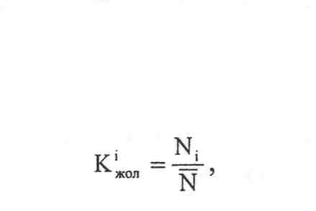
N_{і} — Қазақстан Республикасының Үкіметі белгілеген і-облыстың (республикалық маңызы бар қаланың, астананың) жергілікті маңызы бар жолдарын күтіп-ұстау нормативі;
_
N - республика бойынша жолдарды күтіп-ұстау нормативі;
з) кедейлікті есептеу коэффициенті (табысы күнкөріс деңгейінен төмен адамдардың үлесі негізінде):
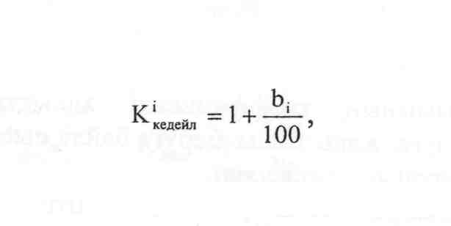
мұндағы b_{і} - і-облыстағы (республикалық маңызы бар қаладағы, астанадағы) немесе аудандағы (облыстық маңызы бар қаладағы) табысы ең төменгі күнкөріс деңгейінің шамасынан төмен халықтың үлесі.
Кедейлікті есепке алу коэффициенті жергілікті бюджеттердің табысы ең төменгі күнкөріс деңгейінің шамасынан төмен халқы үлесінің өсуіне байланысты әлеуметтік көмек төлемдеріне шығындардың ұлғаюын ескереді;
и) жылыту маусымының ұзақтығын есептеу коэффициенті:
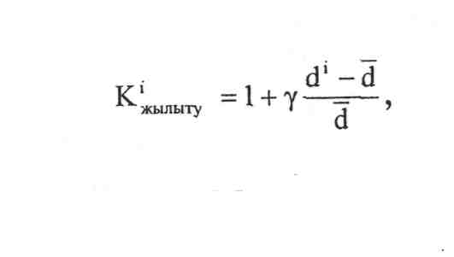
мұндағы d^{і} - і-облыстағы (республикалық маңызы бар қаладағы, астанадағы) немесе аудандағы (облыстық маңызы бар қаладағы) жылыту маусымының кезеңі;
_
d — Қазақстан Республикасы бойынша жылыту маусымының орташа кезеңі;
g - жергілікті бюджеттердің ағымдағы шығындарының жалпы көлеміндегі жылытуға жұмсалатын шығындардың үлесі.
Жылыту маусымының ұзақтығын есептеу коэффициенті жергілікті бюджеттердің жылытуға жұмсайтын шығындарының Қазақстан Республикасындағы жылыту маусымының ұзақтығына байланысын ескереді.
14. Ағымдағы шығындарды есептеген кезде:
Алматы мен Астана қалалары үшін, олардың ерекше мәртебесін ескере отырып, жоғарылату коэффициенттері қолданылады, оның көлемі Республикалық бюджет комиссиясының шешімімен белгіленеді;
облыстық маңызы бар қалалар үшін, қажеттілігіне қарай жоғарылату коэффициенттері қолданылады, оның көлемі облыстың бюджет комиссиясының шешімімен белгіленеді, бірақ 1,2 аспайды.
4.2. Жергілікті бюджеттердің күрделі сипаттағы
шығындарының болжамды көлемін есептеу
15. Күрделі сипаттағы шығындарды қаржыландыру үшін көзделетін қаражаттың жалпы болжамды көлемі облыстың (республикалық маңызы бар қаланың, астананың) немесе ауданның (облыстық маңызы бар қаланың) ағымдағы шығындарды қаржыландырудың жалпы көлеміне пайыздық қатынасына сәйкес жылдар бойынша бөліп анықталады.
і-облыстың (республикалық маңызы бар қаланың, астананың) ағымдағы есептік шығындарына республикалық бюджеттен қаржыландырылатын стационарлық, стационарды алмастыратын және амбулаториялық-емханалық медициналық көмек көрсетуге арналған шығындар есепке алынады.
Күрделі сипаттағы шығындарды қаржыландыру үшін көзделетін қаражаттың болжамды көлемін есептеу әр облыс (республикалық маңызы бар қала, астана) немесе аудан (облыстық маңызы бар қала) бойынша жеке мына формула бойынша жүргізіледі:
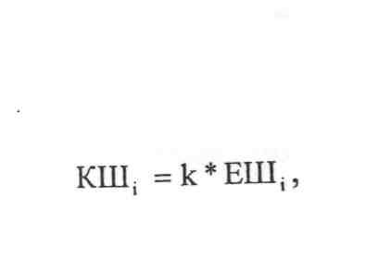
мұндағы КШ_{і} - і-облыстың (республикалық маңызы бар қаланың, астананың) немесе ауданның (облыстық маңызы бар қаланың) күрделі сипаттағы есептік шығындары;
ЕШ_{і} - і-облыстың (республикалық маңызы бар қаланың, астананың) немесе ауданның (облыстық маңызы бар қаланың) ағымдағы есептік шығындары;
k - күрделі сипаттағы шығындардың ағымдағы шығындардың жалпы көлеміне пайыздық қатысының шамасы.
Ескерту. 15-тармаққа өзгеріс енгізілді - ҚР Үкіметінің 29.08.2013 N 886 қаулысымен (ресми жарияланған күнінен бастап қолданысқа енгізіледі).
16. k коэффициентінің шамасы:
республикалық бюджет пен облыстардың (республикалық маңызы бар қаланың, астананың) бюджеттері арасындағы жалпы сипаттағы трансферттердің көлемін айқындау үшін - Республикалық бюджет комиссиясының шешімімен;
облыстық бюджет пен аудандар (облыстық маңызы бар қалалар) бюджеттері арасындағы жалпы сипаттағы трансферттердің көлемін айқындау үшін - облыстың бюджет комиссиясының шешімімен белгіленеді.
4.3. Жергілікті бюджеттердің бюджеттік даму бағдарламалары
бойынша шығындардың болжамды көлемін есептеу
17. Бюджеттік даму бағдарламалары бойынша шығындарды қаржыландыру үшін көзделетін қаражаттың жалпы болжамды көлемі екі бөліктен тұрады:
1) бірінші бөлік жалпы өңірлік өнім мен халық санының өсімін ескере отырып ағымдағы шығындардың облыстың (республикалық маңызы бар қаланың, астананың) болжамды көлеміне пайыздық қатынаста айқындалады;
2) екінші бөлік Республикалық бюджет комиссиясының шешімімен айқындалатын дамытуға арналған шығындардың қосымша көлемінен (бұдан әрі – «пул») пайыздық қатынаста айқындалады.
Екінші бөлік өңірлердің әлеуметтік-экономикалық дамуының мәселелерін шешуде әкімдердің экономикалық ынталарын күшейту үшін қызмет етеді.
Бюджеттік даму бағдарламалары бойынша шығындарды қаржыландыру үшін көзделетін қаражаттың жалпы болжамды көлемінің есебі әрбір облыс (республикалық маңызы бар қала, астана) немесе аудан (облыстық маңызы бар қала) бойынша жеке мынадай формула бойынша жүргізіледі:
мұндағы БДБШ^{i} – і-облыстың (республикалық маңызы бар қаланың, астананың) бюджеттік даму бағдарламалары бойынша есептік шығындар;
ЕШ^{i} – облыстың (республикалық маңызы бар қаланың, астананың) ағымдағы есептік шығындары;
ЕШ – барлық облыстардың (республикалық маңызы бар қаланың, астананың) жалпы ағымдағы есептік шығындары;
Х^{i} – і-облыстың (республикалық маңызы бар қаланың, астананың) халқы саны өсімінің болжамы; халық саны өсімінің кері болжамы болған жағдайда 0-ге тең қолданылады;
Х – облыстар (республикалық маңызы бар қала, астана) халқы санының өсу болжамдарының оң мәнінің сомасы;
ӨӨБ^{i} – і-облыстың (республикалық маңызы бар қаланың, астананың) жалпы өңірлік өнімінің болжамы;
ӨӨБ – облыстардың (республикалық маңызы бар қаланың, астананың) жалпы өңірлік өнімі болжамының сомасы;
ҚШК^{i} – і-облыстардың (республикалық маңызы бар қаланың, астананың) дамытуға мынадай формула бойынша айқындалатын қосымша шығындар көлемі:
П – көлемі Республикалық бюджет комиссиясының шешімімен айқындалатын барлық облыстардың (республикалық маңызы бар қаланың, астананың) дамытуға арналған қосымша шығындар «пулы»;
h^{i} – ортамерзімдік кезеңге жалпы сипаттағы трансферттердің көлемін белгілейтін заң жобасын әзірлеудің алдыңғы жылдың алдындағы үш жылдың салықтық кірістерінің өсуі және тұрақты жұмыс орындарын құру бойынша облыстардың (республикалық маңызы бар қаланың, астананың) әкімдері жұмысының рейтингтік бағалауын негізге ала отырып бюджеттік даму бағдарламалары бойынша шығындарды ұлғайтуға әсер ететін коэффициенті.
h^{i} коэффициентінің шамасы салық және тұрақты жұмыс орындарын құру бойынша рейтингтегі өңірдің орнына байланысты белгіленеді:
бірінші - төртінші орындар «пулдан» - 10%;
бесінші - сегізінші орындар «пулдан» - 8%;
тоғызыншы - он екінші орындар «пулдан» - 6%;
он үшінші- он алтыншы орындар «пулдан» - 1 %.
Бюджеттік даму бағдарламалары бойынша жекелеген аудандардың (облыстық маңызы бар қаланың) шығындар есебі мынадай формула бойынша жүргізіледі:
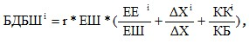
мұндағы БДБШ^{і} – і-ауданның (облыстық маңызы бар қаланың) бюджеттік даму бағдарламалары бойынша есептік шығындары;
ЕШ^{i}
– і-ауданның (облыстық маңызы бар қаланың) ағымдағы есептік шығындары;
ЕШ – барлық аудандардың (облыстық маңызы бар қаланың) жалпы ағымдағы есептік шығындары;
Х^{i} – і-ауданның (облыстық маңызы бар қаланың) халқы саны өсімінің болжамы; халық саны өсімінің кері болжамы болған жағдайда 0-ге тең қолданылады;
Х – аудандар (облыстық маңызы бар қалалар) халқы санының өсу болжамдарының оң мәнінің сомасы;
КБ^{i} – і-ауданның (облыстық маңызы бар қаланың) бюджеті кірістерінің болжамы;
КБ – аудандар (облыстық маңызы бар қалалар) бюджеті кірістері болжамының сомасы.
Ескерту. 17-тармақ жаңа редакцияда - ҚР Үкіметінің 29.08.2013 N 886 қаулысымен (ресми жарияланған күнінен бастап қолданысқа енгізіледі).
18. r коэффициентінің шамасы:
республикалық бюджет пен облыстардың (республикалық маңызы бар қаланың, астананың) бюджеттері арасындағы жалпы сипаттағы трансферттердің көлемін айқындау үшін - Республикалық бюджет комиссиясының шешімімен;
облыстық бюджет пен аудандар (облыстық маңызы бар қалалар) бюджеттері арасындағы жалпы сипаттағы трансферттердің көлемін айқындау үшін - облыстың бюджет комиссиясының шешімімен белгіленеді.
5. Қорытынды ережелер
19. Мемлекеттік жоспарлау жөніндегі орталық уәкілетті орган (жергілікті уәкілетті органдар) жергілікті бюджеттердің алдағы үш жылдық кезеңге болжамды көрсеткіштерін анықтау үшін жалпы сипаттағы трансферттердің көлемін анықтау есептерін белгіленген мерзімде Республикалық бюджет комиссиясының (облыстардың бюджет комиссияларының) қарауына енгізеді.
20. Республикалық бюджет комиссиясында (облыстың бюджет комиссиясында) қарағаннан кейін жалпы сипаттағы трансферттердің көлемі облыстардың, республикалық маңызы бар қаланың, астананың (аудандардың облыстық маңызы бар қалалардың) бөлінісінде жылдар бойынша алдағы үш жылдық кезеңге арналған жалпы сипаттағы трансферттер көлемі туралы тиісті заңда (маслихат шешімінде) белгіленеді.
Сондай-ақ алдағы үш жылдық кезеңге арналған жалпы сипаттағы трансферттер көлемі туралы Қазақстан Республикасының Заңымен (мәслихат шешімімен) облыстардың (республикалық маңызы бар қаланың, астананың) немесе аудандардың (облыстық маңызы бар қалалардың) жергілікті атқарушы органдары әлеуметтік маңызы бар салалар - білім беру, денсаулық сақтау, әлеуметтік көмек бойынша жергілікті бюджеттер шығыстарында көзделуі қажет қаражаттың ең аз көлемі белгіленуі мүмкін.
Әдістемеге
қосымша
Мемлекеттік функцияларды жүзеге асыратын функционалдық кіші топтардың тізбесі, оларға көрсеткіштер мен коэффициенттер
Ескерту. Қосымша жаңа редакцияда - ҚР Үкіметінің 29.08.2013 N 886 қаулысымен (ресми жарияланған күнінен бастап қолданысқа енгізіледі).
Функционалдық кіші топтардың атауы | Көрсеткіштер | Коэффициенттер
1 | 2 | 3
1. Жалпы сипаттағы көрсетілетін мемлекеттік қызметтер
Мемлекеттік басқарудың жалпы функцияларын орындайтын өкілетті, атқарушы және басқа да органдар | Тұрақты халық саны | таратып орналастыру дисперсиялығы;  тығыздық;  ауқым;  жылыту маусымының ұзақтығын есепке алу
Қаржы қызметі |  | таратып орналастыру дисперсиялығы;  тығыздық;  ауқым;  жылыту маусымының ұзақтығын есепке алу
Жоспарлау және статистикалық қызмет |  | таратып орналастыру дисперсиялығы;  тығыздық;  ауқым;  жылыту маусымының ұзақтығын есепке алу
Жалпы сипаттағы өзге де қызметтер |  | таратып орналастыру дисперсиялығы;  тығыздық;  ауқым;  жылыту маусымының ұзақтығын есепке алу
2. Қорғаныс
Әскери қажеттіліктер | 18-ден бастап 26 жасты қоса алғандағы әскерге шақырылатын жастағы ер азаматтар | таратып орналастыру дисперсиялығы;  жылыту маусымының ұзақтығын есепке алу
Төтенше жағдайлар жөніндегі жұмысты ұйымдастыру | Тұрақты халық саны | урбанизация;  жылыту маусымының ұзақтығын есепке алу
3. Қоғамдық тәртіп, қауіпсіздік, құқықтық, сот, қылмыстық-атқару қызметі
Құқық қорғау қызметі | Тұрақты халық саны | урбанизация;  ауқым;  жылыту маусымының ұзақтығын есепке алу
4. Білім беру
Мектепке дейінгі тәрбие және оқыту | 1-5 жастағы балалар саны | урбанизация;  ауылдық жерлердегі жұмыс үшін үстемеақыны есепке алу;  жылыту маусымының ұзақтығын есепке алу
Бастауыш, негізгі орта және жалпы орта білім беру | 6-18 жастағы балалар саны | таратып орналастыру дисперсиялығы;  ауылдық жерлердегі жұмыс үшін үстемеақыны есепке алу;  жылыту маусымының ұзақтығын есепке алу
Техникалық және кәсіптік, орта білімнен кейінгі білім | 14-тен 18 жасқа дейінгілер | урбанизация;  ауылдық жерлердегі жұмыс үшін үстемеақыны есепке алу;  жылыту маусымының ұзақтығын есепке алу
Мамандарды қайта даярлау және біліктілігін арттыру | Тұрақты халық саны | урбанизация;  жылыту маусымының ұзақтығын есепке алу
Білім беру саласындағы өзге де қызметтер | Тұрақты халық саны | тығыздық;  халықтың жас мөлшері құрылымы;  ауылдық жерлердегі жұмыс үшін үстемеақыны есепке алу;  жылыту маусымының ұзақтығын есепке алу
5. Денсаулық сақтау
Кең бейінді ауруханалар | Тұрақты халық саны | халықтың жас мөлшерінің құрылымы;  ауылдық жерлердегі жұмыс үшін үстемеақыны есепке алу;  жылыту маусымының ұзақтығын есепке алу
Халықтың денсаулығын қорғау |  | тығыздық;  урбанизация;  ауылдық жерлердегі жұмыс үшін үстемеақыны есепке алу;  жылыту маусымының ұзақтығын есепке алу
Мамандандырылған медициналық көмек |  | ауқым;  ауылдық жерлердегі жұмыс үшін үстемеақыны есепке алу;  жылыту маусымының ұзақтығын есепке алу
Емханалар |  | урбанизация;  халықтың жас мөлшерінің құрылымы;  ауылдық жерлердегі жұмыс үшін үстемеақыны есепке алу;  жылыту маусымының ұзақтығын есепке алу
Медициналық көмектің басқа түрлері |  | тығыздық;  урбанизация;  ауылдық жерлердегі жұмыс үшін үстемеақыны есепке алу;  жылыту маусымының ұзақтығын есепке алу
Денсаулық сақтау саласындағы өзге де қызметтер |  | тығыздық;  урбанизация;  жылыту маусымының ұзақтығын есепке алу
6. Әлеуметтік көмек және әлеуметтік қамсыздандыру
Әлеуметтік қамсыздандыру | 6-18 жастағы балалар саны және зейнеткерлік жасынан асқан халық саны | таратып орналастыру дисперсиялығы;  ауылдық жерлердегі жұмыс үшін үстемеақыны есепке алу;  жылыту маусымының ұзақтығын есепке алу
Әлеуметтік көмек | Тұрақты халық саны | таратып орналастыру дисперсиялығы;  кедейлікті есепке алу (кірісі күнкөріс деңгейінен төмен адамдар үлесінің негізінде);  ауылдық жерлердегі жұмыс үшін үстемеақыны есепке алу;  жылыту маусымының ұзақтығын есепке алу
Әлеуметтік көмек және әлеуметтік қамсыздандыру саласындағы өзге де қызметтер |  | таратып орналастыру дисперсиялығы;  тығыздық;  жылыту маусымының ұзақтығын есепке алу
7. Тұрғын үй-коммуналдық шаруашылығы
Тұрғын үй шаруашылығы | Тұрақты халық саны | урбанизация;  жылыту маусымының ұзақтығын есепке алу
Коммуналдық шаруашылық |  | урбанизация;  тығыздық;  жылыту маусымының ұзақтығын есепке алу
Елді мекендерді көркейту |  | урбанизация;  тығыздық;  жылыту маусымының ұзақтығын есепке алу
8. Мәдениет, спорт, туризм және ақпараттық кеңістік
Мәдениет саласындағы қызмет | Тұрақты халық саны | урбанизация;  ауқым;  ауылдық жерлердегі жұмыс үшін үстемеақыны есепке алу;  жылыту маусымының ұзақтығын есепке алу
Спорт |  | ауқым;  ауылдық жерлердегі жұмыс үшін үстемеақыны есепке алу;  жылыту маусымының ұзақтығын есепке алу
Ақпараттық кеңістік |  | урбанизация;  ауқым;  ауылдық жерлердегі жұмыс үшін үстемеақыны есепке алу;  жылыту маусымының ұзақтығын есепке алу
Туризм | Туризм, келетін адам-күндер | жылыту маусымының ұзақтығын есепке алу
Мәдениетті, спортты, туризмді және ақпараттық кеңістікті ұйымдастыру жөніндегі өзге де қызметтер | Тұрақты халық саны | урбанизация;  ауқым;  жылыту маусымының ұзақтығын есепке алу
10. Ауыл, су, орман, балық шаруашылығы, ерекше қорғалатын табиғи аумақтар, қоршаған ортаны және жануарлар дүниесін қорғау, жер қатынастары
Ауыл шаруашылығы | Ауыл шаруашылығы қызметкерлерінің орташа тізімдік саны | ауылдық жерлердегі жұмыс үшін үстемеақыны есепке алу;  жылыту маусымының ұзақтығын есепке алу
Су шаруашылығы | Суды тұтыну (млн. текше м) | жылыту маусымының ұзақтығын есепке алу
Орман шаруашылығы | Орман қоры (млн. га) | жылыту маусымының ұзақтығын есепке алу
Қоршаған ортаны қорғау | Атмосфераға ластаушы заттардың шығарындылары | урбанизация;  жылыту маусымының ұзақтығын есепке алу
Жер қатынастары | Тұрақты халық саны | жылыту маусымының ұзақтығын есепке алу
11. Өнеркәсіп, сәулет, қала құрылысы және құрылыс қызметі
Сәулет, қала құрылысы және құрылыс қызметі | Тұрақты халық саны | тығыздық;  жылыту маусымының ұзақтығын есепке алу
12. Көлік және коммуникация
Автомобиль көлігі | Жергілікті маңызы бар автожолдардың ұзындығы | урбанизация;  жолдарды күтіп-ұстау;  жылыту маусымының ұзақтығын есепке алу
Көлік және коммуникация саласындағы өзге де қызметтер | Жолаушылар айналымы (млн. п-км) | урбанизация;  жылыту маусымының ұзақтығын есепке алу
13. Басқалары
Экономикалық қызметті реттеу | Тұрақты халық саны | жылыту маусымының ұзақтығын есепке алу
Кәсіпкерлік қызметті қолдау және бәсекелестікті қорғау |  | жылыту маусымының ұзақтығын есепке алу
Табиғи монополияларды реттеу |  | жылыту маусымының ұзақтығын есепке алу
Басқалары |  | жылыту маусымының ұзақтығын есепке алу

© 2012. Қазақстан Республикасы Әділет министрлігінің «Қазақстан Республикасының Заңнама және құқықтық ақпарат институты» ШЖҚ РМК

